INDICAÇÃO Nº 2288/2021

Súmula - Indico ao Poder Executivo Municipal, representado pelo Exmo. Prefeito Senhor Igor Soares Ebert, que oficie à Secretaria ou Departamento responsável, da necessidade, de asfaltamento de toda a extensão da rua Pedro Chaluppe, no bairro Parque Miraflores, nesta municipalidade.

REQUEIRO à Mesa, na forma regimental vigente, que seja oficiado ao Poder Executivo Municipal, na pessoa do Excelentíssimo Senhor Igor Soares Ebert, Prefeito Municipal, sobre a necessidade, de asfaltamento de toda a extensão da rua Pedro Chaluppe, no bairro Parque Miraflores, nesta municipalidade.

Justificativa
Senhor Presidente; -
Senhores Vereadores; -
Senhoras Vereadoras; -

Esta indicação se dá pelo fato de haver vários pedidos a este nobre legislador sinalizando a necessidade do asfaltamento de toda a extensão da via ora mencionada, quero frisar que a rua citada é uma importante rua que da acesso de muitas residências a Estrada da Cruz Grande. O piso desta via está muito danificado e em tempos de chuva aparece muitos buracos e é formado enormes lamaçais, dificultando o trafego de veículos de primeira necessidade (Coletor de lixo, veículos de entrega de gás, viaturas da PM, Bombeiros, Defesa Civil, entre outros), bem como em tempo de estiagem a poeira é muito intensa, provocando problemas respiratórios nos que ali vivem ou precisam passar nessa via com frequência.
Diante do exposto e visando contemplar idosos, crianças, deficientes e pessoas com crianças de colo que precisam se deslocar para seus trabalhos, escolas, pronto socorro e comércio local, é de extrema necessidade que seja tomada as devidas providencias para corrigir os problemas ali existentes. Diante do exposto e também na certeza de poder contar com o apoio dos nobres pares, agradeço e aproveito para renovar meus protestos de estima e elevada consideração.

Sala das Sessões Bemvindo Moreira Nery, 23 de novembro de 2021.
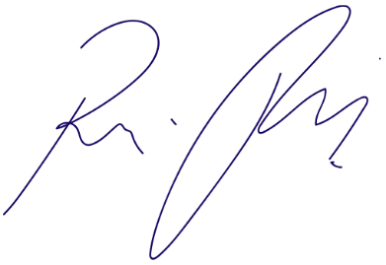
Vereador Rafael Alan de Moraes Romeiro
Professor Rafael
Presidente
PODEMOS

